6. Napišite konstruktor klase ParniBrojevi koji može primiti neograničen broj argumenata (cijeli brojevi), te metodu Ispis koja ispisuje koliko od tih brojeva su parni brojevi. (3 boda)
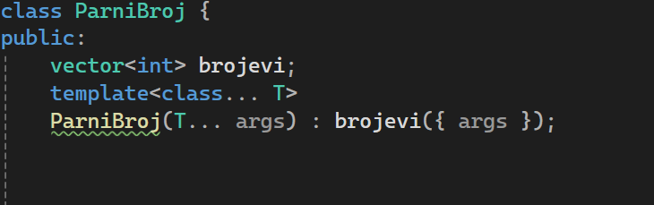

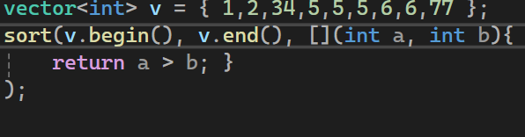
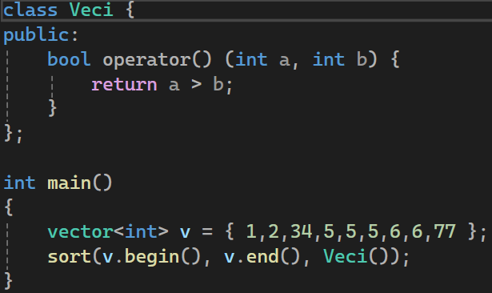
7. Neka postoji vektor v koji sadrži elemente cjelobrojnog (int) tipa. Potrebno je sortirati navedeni vektor korištenjem funkcije sort (zaglavlje algorithm) od najmanjeg broja prema većem, i to na sljedeći način:
a) Zadnji argument funkcije sort je funkcijski objekt. (3 boda)
b) Zadnji argument funkcije sort je lambda funkcija. (2 boda)

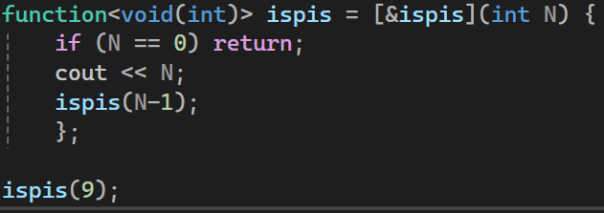
8. Napišite rekurzivnu lambda funkciju koja ispisuje sve brojeve od N – 1. Demonstrirajte njen poziv.(3 boda)

